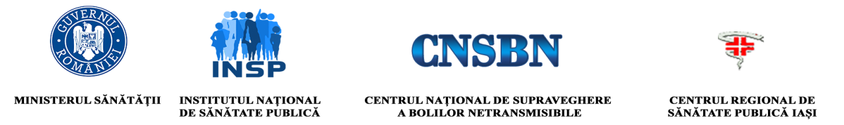

Analiza de situație
Poluarea aerului cu pulberi în suspensie
AUGUST 2023

CUPRINS
Introducere 2
Date statistice la nivel internațional, european, național și județean 4
Efectele poluării aerului cu particule în suspensie asupra sănătății în Europa și România 8
Date cu rezultate relevante din studiile naționale, europene 16
Concluzii 17

Introducere

Poluarea atmosferică dăunează atât sănătății umane cât și mediului. În Europa, emisiile multor poluanți atmosferici au scăzut substanțial în ultimele decenii, determinând o îmbunătățire a calității aerului în regiune. Cu toate acestea, concentrațiile poluanților atmosferici continuă să fie foarte mari, iar problemele legate de calitatea aerului persistă. O proporție semnificativă a populației Europei locuiește în zone, în special orașe, unde apar depășiri ale standardelor de calitate a aerului cu riscuri grave pentru sănătate: pulberi în suspensie (PM), dar și ozon, dioxid de azot. Poluanții atmosferici emiși într-o țară pot fi transportați în atmosferă, contribuind sau ducând la o calitate scăzută a aerului în alte zone.
Pulberile în suspensie, dioxidul de azot și ozonul de la nivelul solului sunt recunoscuți în prezent drept cei trei poluanți care afectează cel mai grav sănătatea umană. Expunerile pe termen lung și cele maxime la acești poluanți variază ca gravitate și impact, de la efectele minore asupra sistemului respirator până la decesul prematur. Aproximativ 90% dintre locuitorii orașelor din Europa sunt expuși la poluanți în concentrații peste nivelurile de calitate a aerului considerate dăunătoare pentru sănătate. De exemplu, pulberile fine în suspensie (PM2,5) din aer reduc speranța de viață în UE cu peste opt luni. Calitatea aerului din Europa nu s-a ameliorat întotdeauna odată cu reducerea generală a emisiilor antropice (produse de om) de poluanți atmosferici, datorită faptului că:
- nu există întotdeauna o legătură liniară clară între scăderea emisiilor și concentrațiile poluanților atmosferici observate în aer;
- există o contribuție crescândă a transportului pe distanțe mari a poluanților atmosferici din alte țări din emisfera nordică către Europa .
Particulele în suspensie sunt compuse dintr-un amestec de particule solide și picături de lichid. Unele particule în suspensie sunt emise direct, altele se formează atunci când poluanții emiși de diferite surse reacționează în atmosferă. Particulele în suspensie au mărimi diferite, iar cele mai mici de 10 micrometri pot să pătrundă în plămâni și să provoace probleme grave de sănătate.
Atât UE, cât și Organizația Mondială a Sănătății iau în considerare masa totală de PM10 și PM2,5 ca indicator pentru definirea standardelor lor . Standardele UE de calitate a aerului au fost stabilite acum aproape 20 de ani și unele dintre ele sunt mult mai permisive decât orientările emise de Organizația Mondială a Sănătății (OMS) și decât nivelul recomandat de cele mai recente dovezi științifice privind efectele asupra sănătății umane.

O parte dintre poluanții atmosferici sunt emişi direct de vehicule, cum ar fi particulele în suspensie „primare” și oxizii de azot (NOx), alţii, cum ar fi ozonul și particulele în suspensie „secundare”, se formează în atmosferă după emisiile de precursori poluanți, inclusiv NOx și compuși organici volatili. Diferite surse de poluare emit diferite tipuri de poluanți. Măsura în care populația și mediul sunt expuse la niveluri dăunătoare poluanţi ai aerului este o problemă complexă, şi depinde de modul în care poluanții se deplasează în atmosferă, de interacţiunea dintre ei, precum și de modul în care aceștia reacționează în diferite condiţii meteorologice. Emisiile din transportul rutier sunt, relativ, mai nocive decât cele provenite de la altele surse, deoarece majoritatea emisiilor tind să apară în zonele în care oamenii trăiesc și lucrează, cum ar fi marile orașele.
In Europa, aproximativ 20% din emisiile de dioxid de carbon, 30% din emisiile de monoxid de azot şi 12% din emisiile de PM_{2,5} au drept sursă traficul rutier.
Particulele în suspensie PM10. Concentraţiile de particule în suspensie cu diametrul mai mic de 10 microni din aerul înconjurător se evaluează prin raportare la valoarea-limită anuală (40 μg/m3) și la valoarea-limită zilnică (50 μg/m3 ), care nu trebuie depăşită mai mult de 35 ori/an. În anul 2021, potrivit ANPM (Agenția Națională de Protecția Mediului) a fost înregistrată depăşirea valorii-limită anuale pentru protecția sănătății umane la stația GJ-2 de tip industrial. În anul 2021 la staţiile luate în considerare s-au înregistrat depăşiri ale valorii-limită zilnice la 102 stații, iar la 5 staţii au fost înregistrate mai mult de 35 de depășiri: 132 depășiri la GJ-2 Rovinari (stație industrială), 80 depăşiri la IS-6 Ungheni (stație de fond rural), 47 depășiri la DJ-3 (stație industrială), 42 depășiri la IS-1 (stație de trafic), 39 depășiri la MS-2 (stație industrială).
Particulele în suspensie PM2,5. Concentraţiile de particule în suspensie cu diametrul mai mic de 2,5 microni din aerul înconjurător se evaluează prin raportare la valoarea-limită anuală de 25 μg/m3, stabilită în legislaţia în vigoare, respectiv Legea nr. 104 din 15 iunie 2011 privind calitatea aerului înconjurător. În anul 2021 nu au fost înregistrate depăşiri ale valorii-limită anuale la nici o staţie dintre cele luate în considerare în raportul ANPM.
Conform ghidurilor OMS, următoarele valori sunt considerate normale (nu sunt asociate bolilor): pentru PM2.5 – medie anuală 5 μg/m3 iar pentru PM10 – medie anuală 15 μg/m3. Potrivit Ghidului OMS privind calitatea globală a aerului, 2022, depășirea nivelurilor pentru calitatea aerului (AQG), prevăzute în ghid este asociată cu riscuri importante pentru sănătatea publică. Deși aceste ghiduri nu sunt standarde obligatorii din punct de vedere juridic, ele oferă statelor membre OMS un instrument bazat pe dovezi pe care îl pot folosi pentru a informa domeniul legislativ și politic.
Potrivit Raportului Poluarea atmosferică: sănătatea noastră nu este încă protejată în mod suficient. 2018, (Curtea de conturi europeană), Standardele UE de calitate a aerului au fost stabilite acum aproape 20 de ani și unele dintre ele sunt mult mai permisive decât orientările emise de OMS și decât nivelul recomandat de cele mai recente dovezi științifice privind efectele asupra sănătății umane.
Cei mai importanți factori de poluare sunt industria și furnizarea de energie, mijloacele de transport care folosesc combustibili poluanți, managementul deșeurilor, praful, activitățile agricole și încălzirea locuințelor folosind combustibili fosili.

În România, domeniul „calitatea aerului” este reglementat prin Legea nr.104/15.06.2011 privind calitatea aerului înconjurător publicată în Monitorul Oficial al României, Partea I, nr.452 din 28 iunie 2011. Prin această lege au fost transpuse în legislaţia naţională prevederile Directivei 2008/50/CE a Parlamentului European şi a Consiliului din 21 mai 2008 privind calitatea aerului înconjurător publicată în Jurnalul Oficial al Uniunii Europene (JOUE) nr. L 152 din 11 iunie 2008 şi ale Directivei 2004/107/CE a Parlamentului European şi a Consiliului din 15 decembrie 2004 privind arseniul, cadmiul, mercurul, nichelul, hidrocarburile aromatice policiclice în aerul înconjurător publicată în Jurnalul Oficial al Comunităţilor Europene (JOCE) nr. L 23 din 25 ianuarie 2005.

Date statistice la nivel internațional, european, național și județean
Conform Agenției Europene de Mediu:
- În 2020, în UE, 96% din populația urbană a fost expusă la niveluri de particule fine peste nivelul stabilit de OMS.
- Pulberile PM 2.5 din aer reduc speranța de viață în UE cu peste 8 luni.
Normele OMS în 2022 prevăd următoarele limite:
- o medie anuală de 5 µg/ m³ pentru PM2.5 (conform Raportului OMS privind calitatea aerului pe 2022) și 15 µg / m³ pentru PM10.
- -o medie zilnică de 15 µg/ m³ pentru PM2.5 și 45 µg/ m³ pentru PM10.
În București, de exemplu, senzorii nou instalați de o asociere independentă de organizații arată că poluarea aerului este mai ridicată decât o arată datele oficiale. , ,
În perioada 2005 -2020 în majoritatea Statelor membre s-au înregistrat reduceri ale emisiilor particulelor PM 2,5 cu valori cuprinse 20% și 55%.
În România, valorile PM 2,5 înregistrate în anul 2020 au fost mai scăzute față de cele înregistrate în anul 2005 cu doar 7%.

Figura nr. 1. Reducerea emisiilor principalilor poluanți în Statele Membre în 2020 comparativ cu 2005
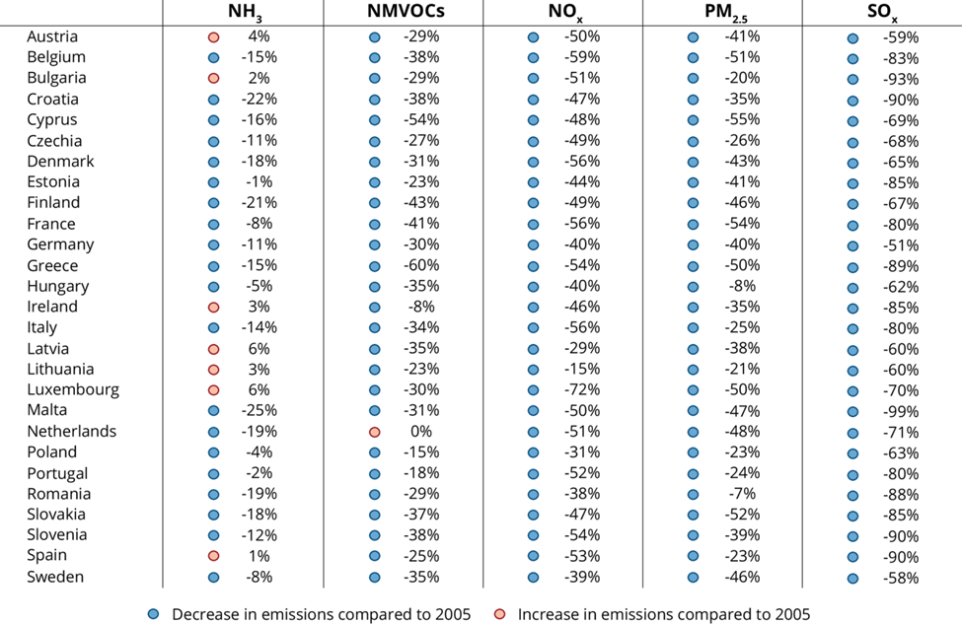
Sursa : https://www.eea.europa.eu/ims/emissions-of-the-main-air

Figura nr.2. Emisiile de PM_{2,5} și NOx pe sectoare în UE (2017)

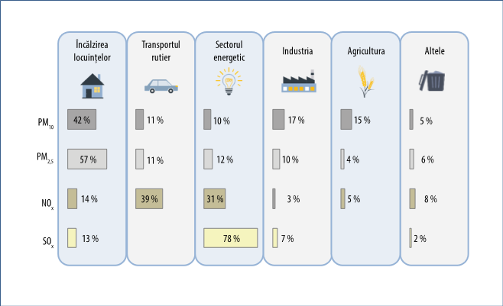
Sursa: https://op.europa.eu/webpub/eca/special-reports/air-quality-23-2018/ro/#chapter4

Figura nr.3. Expunerea la PM2,5 în UE și România, 2010-2019

Sursa:
https://ec.europa.eu/eurostat/databrowser/view/sdg_11_50/default/table?lang=en(Agen%C3%A2ia

Figura nr.4. Expunerea la PM10 în UE și România, 2010-2019

Sursa:
https://ec.europa.eu/eurostat/databrowser/view/sdg_11_50/default/table?lang=en(Agen%C3%A2ia²³
Concentraţiile de particule în suspensie cu diametrul mai mic de 10 microni din aerul înconjurător se evaluează prin raportare la valoarea-limită anuală (40 μg/m3) și la valoarea-limită zilnică (50 μg/m3), care nu trebuie depăşită mai mult de 35 ori într-un an caledaristic. În anul 2021 a fost înregistrată depăşirea valorii-limită anuale pentru protecția sănătății umane la stația GJ-2 de tip industrial. În anul 2021 la staţiile luate în considerare în prezentul raport s-au înregistrat depăşiri ale valorii-limită zilnice la 102 stații, iar la 5 staţii au fost înregistrate mai mult de 35 de depășiri: 132 depășiri la GJ-2 Rovinari (stație industrială), 80 depăşiri la IS-6 Ungheni (stație de fond rural), 47 depășiri la DJ-3 (stație industrială), 42 depășiri la IS-1 (stație de trafic), 39 depășiri la MS-2 (stație industrială)

În România primele cinci locuri sunt ocupate de orașele Odjula, Otopeni, Târgu-Mureș, Modelu și respectiv Craiova cu o concentrație medie/an cuprinsă între 30,3 – 21 µg/m³ iar ultimele locuri sunt ocupate de orașe precum Sibiu, Oradea, Brăila și Galați cu o concentrație cuprinsă între 9,7- 7 µg/m³. Evaluarea impactului asupra sănătății, Raportul pentru sănătate și mediu 2021, INSP-CNMRMC.²⁶

Figura nr.5. Concentrația de PM 10, 40 localități, 2016-2021
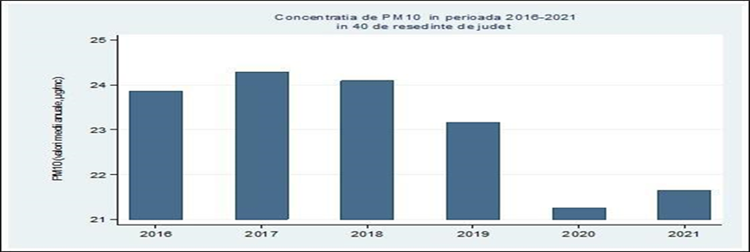
Sursa Evaluarea impactului asupra sănătății, Raportul pentru sănătate și mediu 2021, INSP-CNMRMC.²⁶
În anul 2022, evaluarea calităţii aerului înconjurător în România s-a realizat prin intermediul a 163 staţii automate de monitorizare care fac parte din Reţeaua Naţională de Monitorizare a Calităţii Aerului (RNMCA):
- 32 staţii de tip trafic pentru evaluarea aportului emisiilor din trafic;
- 59 staţii de tip industrial pentru evaluarea aportului emisiilor din surse industriale;
- 44 staţii de tip fond, pentru evaluarea nivelului de fond al poluării pentru ariile de tip urban;
- 15 staţii de tip fond pentru evaluarea nivelului de fond al poluării pentru ariile suburbane;
- 10 staţii de tip fond pentru evaluarea nivelului de fond regional-rural al poluării;
- 3 staţii de tip EMEP pentru monitorizarea și evaluarea poluării aerului în context transfrontier la lungă distanță.

Depășire PM2.5 de 1-2 ori | Depășire PM2.5 de 2-3ori | Depășire PM2.5 de 3-5 ori | Depășire PM2.5 de 5-7 ori

Figura nr. 6. Concentrația medie anuală a PM2.5, România, 2022, μg/m³

Sursa: https://www.iqair.com/world-most-polluted-cities?continent=59af92ac3e70001c1bd78e52&country=zk4LhMNzkk6ky46az&state=&page=1&perPage=50&cities=

Efectele poluării aerului cu particule în suspensie asupra sănătății în Europa și România

Organizația Mondială a Sănătății (OMS) clasifică poluarea aerului ca fiind cel mai mare risc legat de mediu pentru sănătatea umană în Europa. In anul 2012 OMS estima că aproximativ 12,6 milioane de decese înregistrate anual în întreaga lume, se datorează unor cauze de poluare a mediului. Factorii de risc cum ar fi poluarea aerului, apei și solului, expunerile chimice, schimbările climatice și radiațiile ultraviolete, sunt cauză pentru mutiple îmbolnăviri.
Particulele în suspensie sunt asociate cu bolile și decesele provocate de boli cardiace sau pulmonare. Organizația Mondială a Sănătății a cules suficiente dovezi științifice pentru a afirma că cea mai nocivă expunere la particule în suspensie este expunerea pe termen lung la particule fine (PM2,5).
Potrivit Global Alliance on Health and Pollution (GAHP este înființată în comun de Banca Mondială, Comisia Europeană, ONU și ministere ale mediului și ale sănătății din peste 25 de state), peste 8,3 milioane de oameni mor prematur din cauza poluării, care ucide mai multe persoane decât SIDA, tuberculoza și malaria la un loc și face de 15 ori mai multe victime anual decât războaiele sau alte forme de violență. .
In anul 2018, Curtea de Conturi Europeană estima că în UE, poluarea atmosferică cauzează în jur de 400000 de decese premature, iar costurile sale externe legate de sănătate se ridică la sute de miliarde de euro.
Dimensiunea particulelor este direct legată de potențialul de a cauza efecte. Cu cât diametrul particulelor în suspensie este mai mic, cu atât efectul acestora asupra sănătății umane este mai nociv, gradul de penetrare al acestora în sistemul respirator fiind invers proporțional cu diametrul lor aerodinamic. O problemă importantă o reprezintă particulele cu diametrul aerodinamic mai mic de 10 μm, care trec prin nas, gât şi pătrund în alveolele pulmonare iar de acolo ajung în sânge provocând inflamații și intoxicări. Categoriile de persoane cele mai vulnerabile sunt în special persoanele cu boli cardiovasculare și respiratorii, copiii, vârstnicii şi astmaticii. Pe termen scurt, efectele expunerii: tuse, dispnee, durere în piept, iritarea ochilor iar efectele expunerii pe termen lung sunt diminuarea funcției pulmonare, dezvoltarea bolilor respiratorii la copii, agravarea bolilor pulmonare existente la adulți și mai ales la persoanele în vârstă, moartea prematură a persoanelor cu boli pulmonare și chiar instalarea cancerului pulmonary. Efectele expunerii pe termen lung chiar si la concentrații reduse a acestor particule, cauzeaza cancer și deces.
Astfel legea privind calitatea aerului înconjurător are drept SCOP: protejarea sănătăţii umane şi a mediului ca întreg prin reglementarea măsurilor destinate menţinerii calităţii aerului înconjurător acolo unde aceasta corespunde obiectivelor pentru calitatea aerului înconjurător stabilite prin prezenta lege şi îmbunătăţirea acesteia în celelalte cazuri.
În anul 2019, expunerea la PM2,5 a dus la 175702 ani trăiți cu dizabilități (YLD_{s}) prin boli cronice respiratorii obstructive în 30 de țări europene;
În ţările membre ale Uniunii Europene, în anul 2020 s-au înregistrat 238000 decese premature atribuite expunerii la concentrații mai mari decît valorile admise de OMS particule în suspensie.

În Europa, 68% din decesele provocate de poluare sunt din cauza poluării aerului, 20% provin din poluarea ocupațională, 11% din plumb și doar 1% din apă. Cel mai mare număr de decese corelate cu poluarea, la nivel european, este înregistrat, la nivelul anului 2017, în Rusia (118.687), Germania (68.300) și Turcia (57.779). (GAHP)
România ocupă locul 45 în lume la numărul de decese corelate cu poluarea. La nivel european, România ocupă locul 8 în ceea ce privește rata de mortalitate cauzată de poluare în general. (GAHP)
La nivelul anului 2019, în România s-au înregistrat 20.755 decese din cauza poluării: 15.126 din cauza poluării aerului, 3.483 din cauza plumbului, 2.022 din cauza poluării locului de muncă și doar 123 din cauza poluării apei, conform raportului Global Alliance on Health and Pollution (GAHP).
Din concluziile Raportului cu privire la Evaluarea impactului asupra sănătății a poluanților din aerulul ambient în mediul urban realizat de CNMRC-INSP în anul 2021, reiese faptul că analiza impactului poluării aerului asupra sănătății trebuie realizată punctual, acolo unde se cunoaște existența unor surse de poluare, în funcție de natura poluantului emis, de nivelul acestuia și de populația expusă.
Figura nr.7. Numărul de ani de viață sănătoasă pierduți din cauza poluării aerului înconjurător (%loc.)
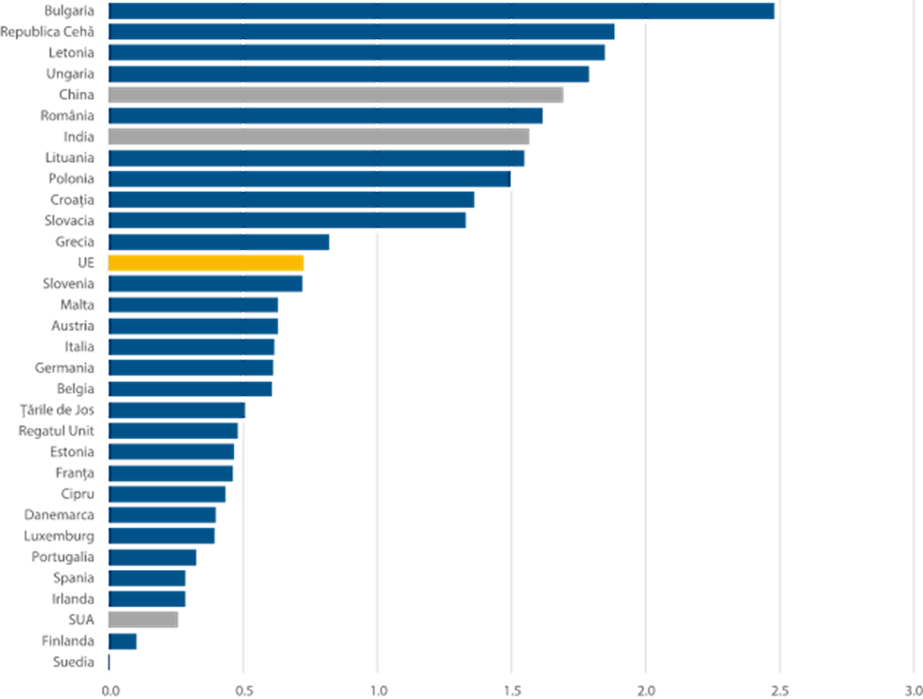
Sursa: https://op.europa.eu/webpub/eca/special-reports/air-quality-23-2018/ro/
În UE, poluarea aerului cauzează în medie peste 1 000 de decese premature pe zi, un număr de peste zece ori mai mare decât numărul de decese cauzate de accidente rutiere. Se observă că, în unele state membre ale UE, numărul de ani de viață sănătoasă pierduți este similar cu cel din țări asociate adesea cu o calitate slabă a aerului, cum ar fi China și India.
În UE 27, la nivelul celor 27 de ţări membre, în anul 2020, s-au înregistrat între 182000 și 265000 decese premature datorită PM 2,5. (Health Risk Assessment of Air Pollution and the Impact of the New WHO Guidelines)
În România, în anul 2020, s-au înregistrat 21600 decese premature datorită PM 2,5.
Anii de viată pierduţi, în UE 27, la nivelul celor 27 de ţări membre, în anul 2020 variază între 1840000-2687000 datorită PM 2,5. În România indicatorul are valoare 23400. (Health Risk Assessment of Air Pollution and the Impact of the New WHO Guidelines, Report 2022/10, Agenția EU de mediu).
Copiii cu vârsta mai mică de 15 ani sunt în mod special vulnerabili, deoarece plămânii lor nu sunt dezvoltați, iar țesutul pulmonar care se dezvoltă în copilărie este mai sensibil; ei inhalează mai mult aer, și în consecință mai mulți poluanți; ei respiră mai repede decât adulții și tind să respire mai mult pe gură, ocolind practic filtrul natural din nas.
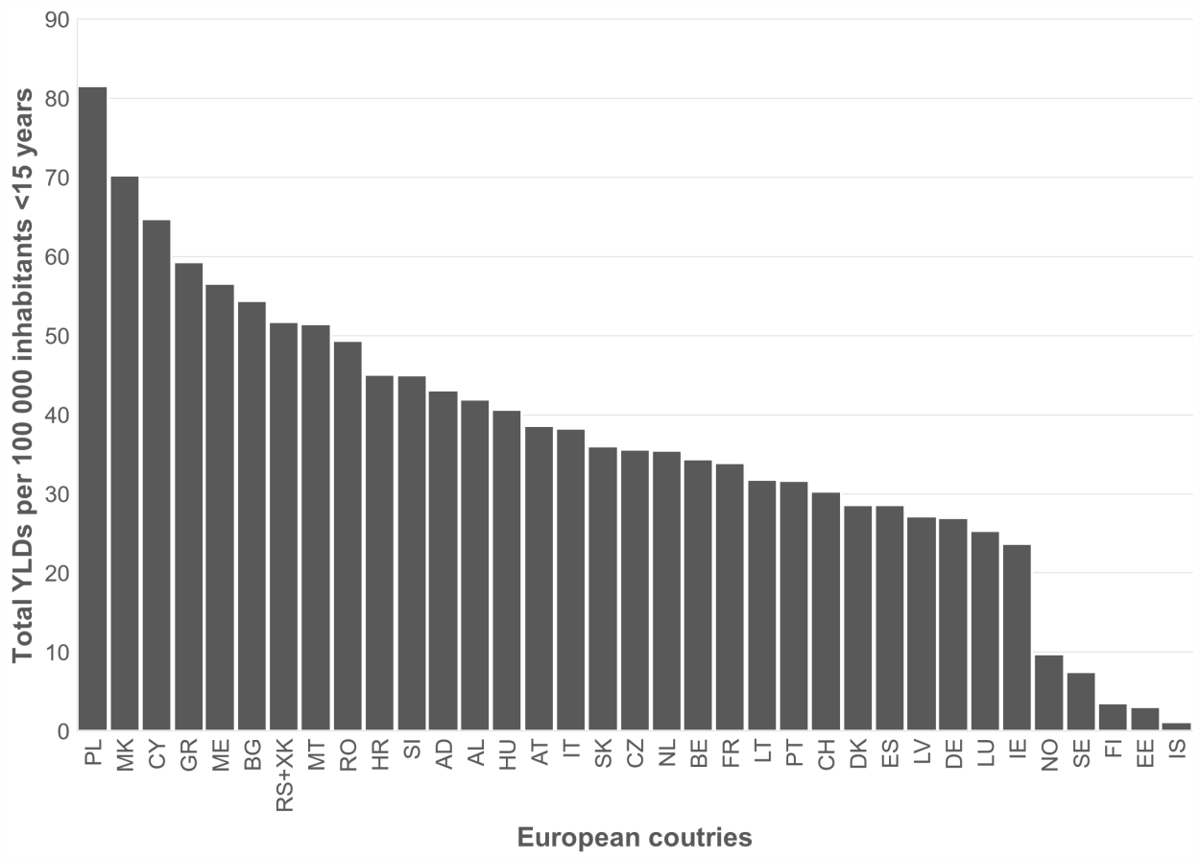
Figura nr.8. Povara morbidității prin astm datorită PM2.5 la copiii <15 ani, țări Europene, 2019
Sursa: ETC HE Report 2022/11. Estimarea poverii bolilor cauzate de expunerea la PM2,5, NO2 și O3 în aerul ambiant exterior ³⁹
Povara generală a bolii datorată efectelor de morbiditate ale astmului la copii ca urmare a expunerii la poluarea cu PM2,5 în țările europene selectate a fost estimată la 27.133 de ani de viață pierduți datorită îmbolnăvirilor (YLD). În România, indicatorul are valoare 1502 YLD. Conform cifrelor absolute, cea mai mare povară de morbiditate a fost estimată pentru Polonia cu 4757 YLD și cea mai scăzută pentru Islanda cu <1 YLD. Ajustate pentru dimensiunea populației sub 15 ani, cele mai mari rate la 100.000 de locuitori sub 15 ani, au fost observate pentru Polonia, Macedonia de Nord și Cipru, cu 81,5, 70,3 și 64,8 YLD la 100.000 de locuitori. Cele mai scăzute rate au fost estimate pentru Islanda, Estonia și Finlanda, cu 1,2, 3,1 și 3,5 YLD la 100 000 de locuitori.
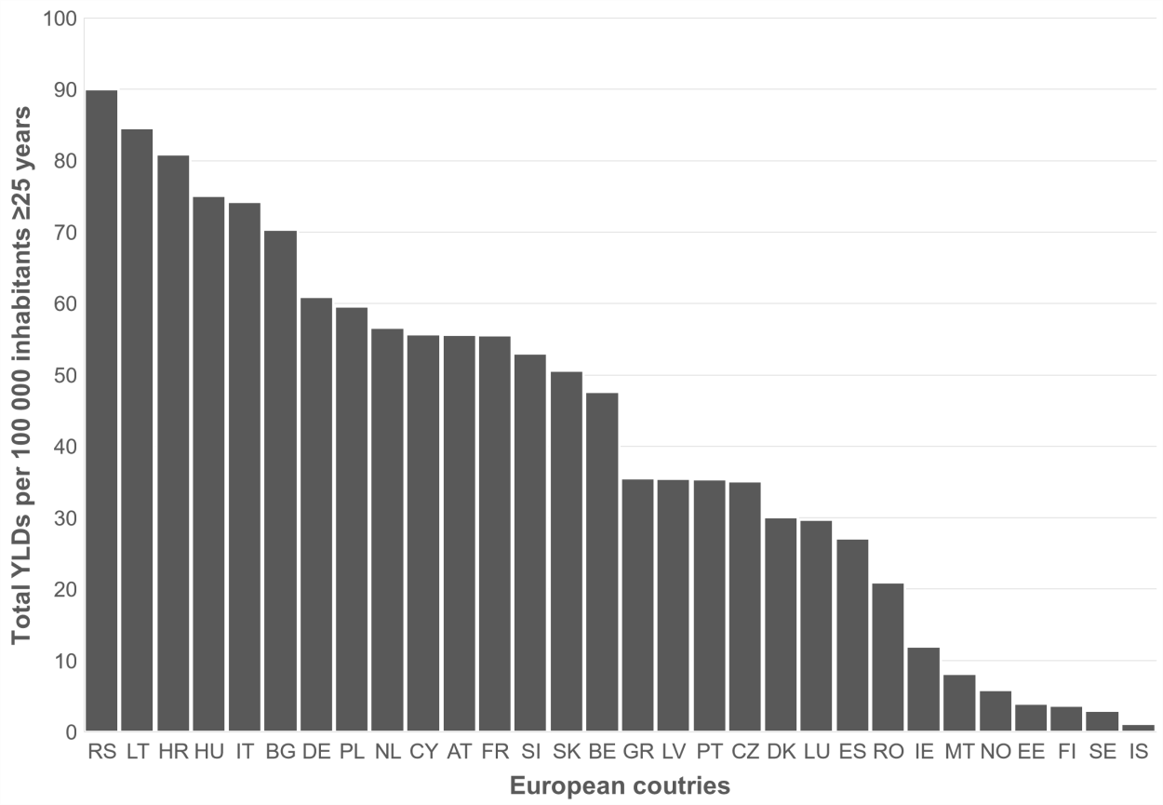
Figura nr.9. Povara morbidității prin BPOC atribuită PM2.5 la adulți ≥25 ani, țări Europene, 2019
Sursa: ETC HE Report 2022/11. Estimarea poverii bolilor cauzate de expunerea la PM2,5, NO2 și O3 în aerul ambiant exterior ³⁹
Povara generală datorată efectelor de morbiditate ale BPOC care rezultă din expunerea la poluarea cu PM2,5 în țările europene selectate a fost estimată la 175.731 ani de viață pierduți datorită îmbolnăvirilor. (YLD). Cifrele absolute indică cea mai mare povară din Germania, cu 38.460 YLD, și cea mai scăzută din Islanda, cu <10 YLD. În România indicatorul are valoarea 3000YLD. Țările care au prezentat cele mai mari rate au fost Serbia, Lituania și Croația, cu 90,0, 84,6 și, respectiv, 80,9 YLD la 100.000 de locuitori ≥25 de ani. Cele mai scăzute rate au fost pentru Estonia cu 4,0, Finlanda cu 3,7, Suedia cu 3,0 și Islanda cu 1,2 YLD la 100 000 de locuitori ≥25 de ani
Figura de mai sus arată doar țările pentru care ar putea fi estimate YLD la 100.000 de locuitori ≥25 de ani.

Figura nr.10. Povara morbidității prin boala ischemică cardiacă atribuită PM2.5 la adulți ≥25ani, țări Europene, 2019
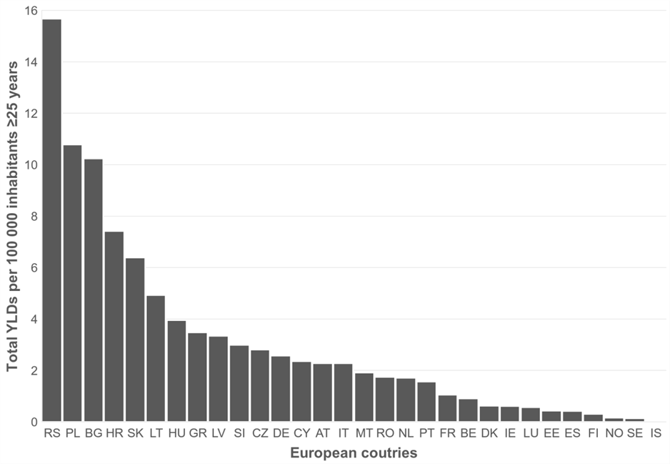
Sursa: ETC HE Report 2022/11. Estimarea poverii bolilor cauzate de expunerea la PM2,5, NO2 și O3 în aerul ambiant exterior ³⁹
Povara generală datorată efectelor de morbiditate ale bolii cardiace ischemice (adulți ≥25 ani) rezultate din expunerea la poluarea cu particule fine în țările europene selectate a fost estimată la 10.120 ani de viață pierduți datorită îmbolnăvirilor. (YLD). Cea mai mare povară conform cifrelor absolute a fost estimată pentru Polonia, cu 3044 YLD, iar cea mai mică pentru Islanda, cu <1 YLD. În România valoarea indicatorului este 251 YLD Cele mai mari rate au fost observate pentru Serbia, Polonia și Bulgaria cu 15.7, 10.8 și, respectiv, 10.2 YLD la 100.000 de locuitori ≥25 de ani. Pentru multe țări au fost detectate rate mai mici de 5 YLD la 100.000 ≥25 de ani . Figura de mai sus arată doar țările pentru care ar putea fi estimate YLD la 100.000 de locuitori ≥25 de ani.
Figura nr.11. Povara morbidității prin cancer pulmonar attribuit PM2.5 la adulți ≥25 ani, țări Europene, 2019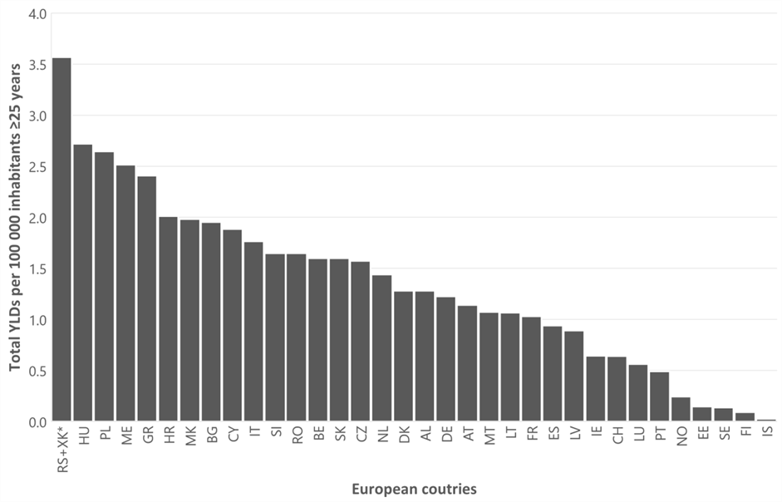
Sursa: ETC HE Report 2022/11. Estimarea poverii bolilor cauzate de expunerea la PM2,5, NO2 și O3 în aerul ambiant exterior ³⁹
Povara generală datorată efectelor de morbiditate ale cancerului pulmonar (adulți ≥25 ani) rezultată din expunerea la poluarea cu particule fine în țările europene selectate a fost estimată la 5.136 ani de viață pierduți datorită bolii (YLD). În România indicatorul are valoarea 236 YLD Conform cifrelor absolute, povara cea mai mare a fost estimată pentru Italia cu 814 YLD și cea mai mică pentru Estonia cu <10 YLD. Au fost observate rate foarte scăzute de YLD sub 5 YLD la 100 000 de locuitori ≥ 25 de ani pentru toate țările.Figura de mai sus arată doar țările pentru care YLD la 100 000 de locuitori ≥25 de ani ar putea fi estimate.
Povara generală datorată efectelor de morbiditate ale accidentului vascular cerebral care rezultă din expunerea la poluarea cu particule fine în țările europene selectate a fost estimată la 128.796 ani de viață pierduți datorită bolii (YLD). Cele mai mari rate au fost estimate pentru Bulgaria, Croația și Polonia cu 107.8, 82.9 și, respectiv, 73.2 YLD la 100.000 de locuitori ≥25 de ani. În România, 5831YLD Cele mai scăzute au fost observate pentru Suedia, Estonia și Islanda, cu 3,3, 2,9 și <1,0 YLD la 100 000 de locuitori ≥ 25 de ani, respectiv. Figura nr.12. arată doar țările pentru care YLD la 100 000 de locuitori ≥25 de ani ar putea fi estimate.
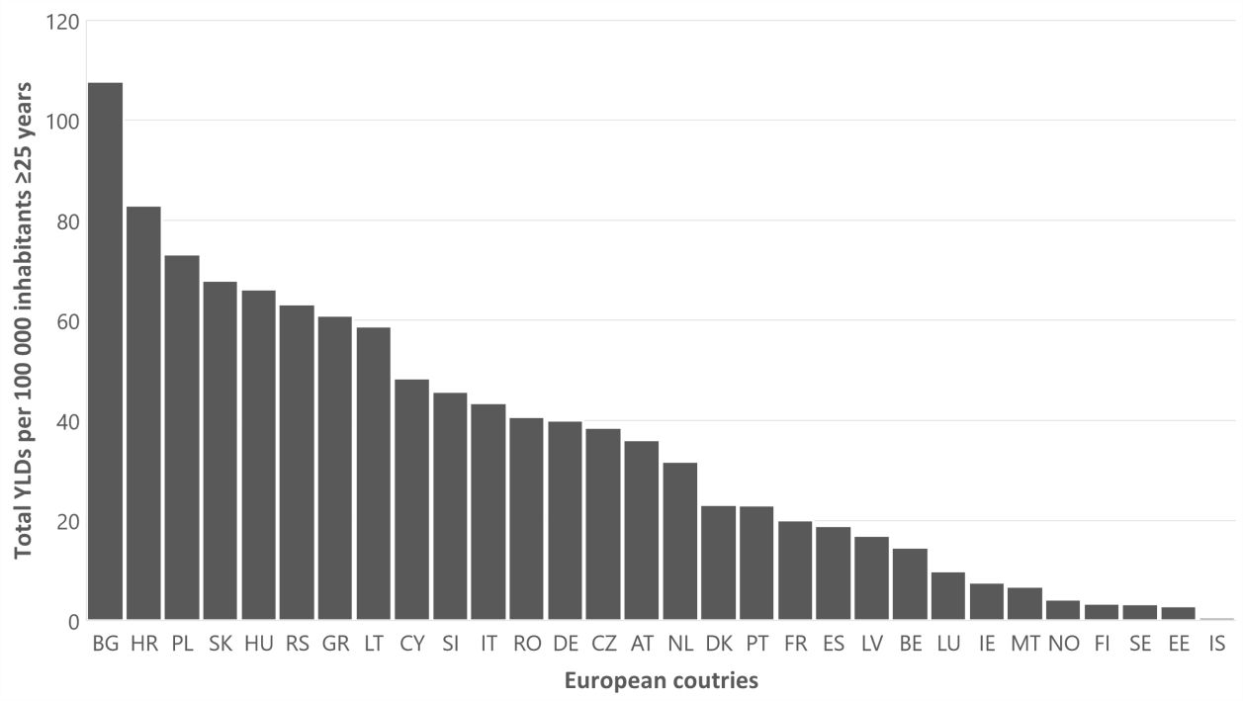
Figura nr.12. Povara morbidității prin AVC cauzat de PM2.5 la adulți ≥25 ani, țări Europene, 2019
Sursa: ETC HE Report 2022/11. Estimarea poverii bolilor cauzate de expunerea la PM2,5, NO2 și O3 în aerul ambiant exterior ³⁹
Povara generală datorată efectelor de morbiditate ale diabet zaharat (adulți ≥25 ani)care rezultă din expunerea la poluarea cu particule fine în țările europene selectate a fost estimată la 134.073 YLD Conform numărului absolut, sarcina cea mai mare a fost estimată pentru Polonia, cu 21681 YLD, iar cea mai mică pentru Islanda, cu <10 YLD. În România, 5688 YLD Cele mai mari rate au fost observate pentru Serbia (excluzând Kosovo), Polonia și Croația cu 90.8, 76.8 și 69.9 YLD la 100 000 de locuitori ≥25 de ani. Figura 13 arată doar țările pentru care ar putea fi estimate YLD la 100.000 de locuitori ≥25 de ani.
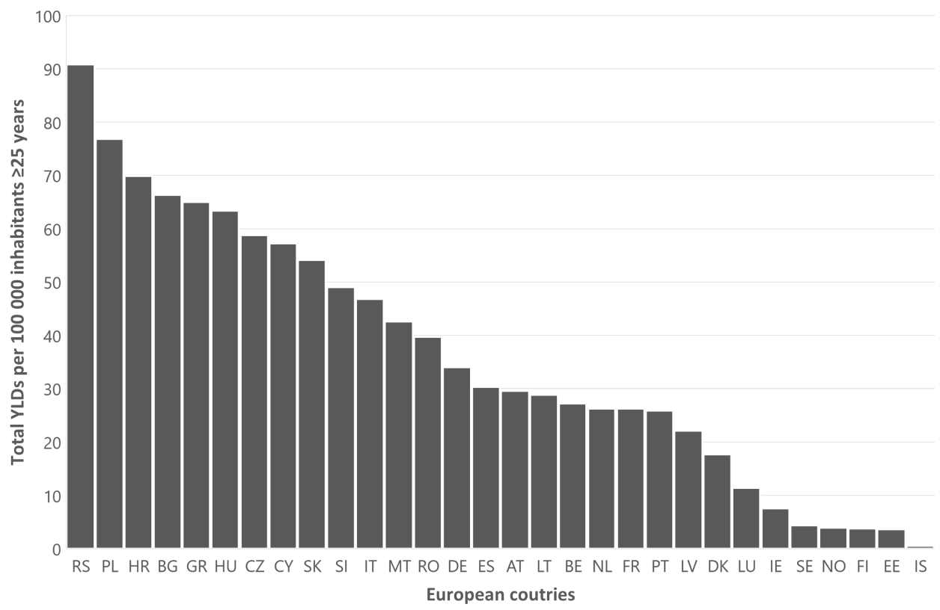
Figura nr.13. Povara morbidității prin DZ cauzat de PM2.5 la adulți ≥25 ani, țări Europene, 2019
Sursa: ETC HE Report 2022/11. Estimarea poverii bolilor cauzate de expunerea la PM2,5, NO2 și O3 în aerul ambiant exterior ³⁹
Povara datorată afectelor de morbiditate ale astmului la populația adultă care rezultă din expunerea la poluarea cu particule fine în țările europene selectate a fost estimată la 126797YLD. În România, 1204 ani de viață pierduți datorită astmului la adulți.

Efectele poluării aerului cu pulberi în suspensie asupra sănătății în România
Agenția Europeană de Mediu a estimat că aproximativ 21500 de decese premature din Romania pot fi imputate concentrațiilor de particule fine în suspensie .
Tabel nr. 1. Decese premature atribuite PM2,5, România și UE, 2020
țara | Populația*1000 | Media anuală PM 2,5 | Decese premature atribuitePM2,5
România | 19328 | 15,2 |  | 21556
EU 27 | 442850 | 11,2 |  | 237810
TOTAL | 530892 | 11,4 |  | 274673
Sursa: https://www.eea.europa.eu/themes/air/country-fact-sheets/2021-country-fact-sheets/romania
Mortalitatea specifică prin bolile aparatului respirator înregistrează un trend ascendent în perioada 2011 - 2020, crescând cu 37.5‰oo, de la 59.2‰oo în 2011 la 96.7‰oo în 2020. Mortalitatea prin boli ale aparatului circulator are un trend ușor ascendent în intervalul 2011 - 2020, crescând în 2020 față de 2011 cu 50.6‰oo, de la 684.6‰oo în 2011, la 735,2‰oo în 2020. (Raportul național al stării de sănătate a a populației, CNEPSS-CNSISP, 2020).
Pentru anul 2021, indicatorul mortalitate prin afectiuni respiratorii a fost mai mare decât valoarea la nivel naṭional în oraṣele: Alba Iulia, Bistrița Năsăud, Slobozia și Drobeta Turnu Severin.
Indicatorul incidență specifică respiratorie a fost mai mare decât valoarea la nivel național în orașele: Alba Iulia, Oradea, Sf. Gheorghe, Deva, Iași, Zalău, Sibiu, Tulcea și Rm. Vâlcea. Dacă se face o analiza mai profundă, pe anumite afecţiuni respiratorii, de exemplu în cazul astmului bronșic, se observă că incidența specifică este mai mare decât valoarea la nivel național în 14 orașe capitală de județ (Evaluarea impactului asupra sănătății, Raportul pentru sănătate și mediu 2021, INSP-CNMRMC) ²⁶
Figura nr.14. Incidenţa cazurilor de astm bronşic corelată cu PM10 în 33 de reşedinţe de judeţ, 2021
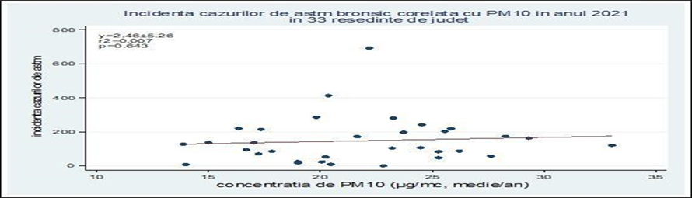
Sursa Evaluarea impactului asupra sănătății, Raportul pentru sănătate și mediu 2021, INSP-CNMRMC. ²⁶
Rezultatele obtinute conduc la concluzia că incidența cazurilor de astm și concentrația medie anuală de PM10, în anul 2021, la nivel national, nu sunt corelate (p=0.643). Evaluarea impactului asupra sănătății, Raportul pentru sănătate și mediu 2021, INSP-CNMRMC ²⁶

Figura nr.15. Incidenţa cazurilor de astm bronşic din 40 de reşedinţe de judeţ, în perioada 2016-2021 – valori mediane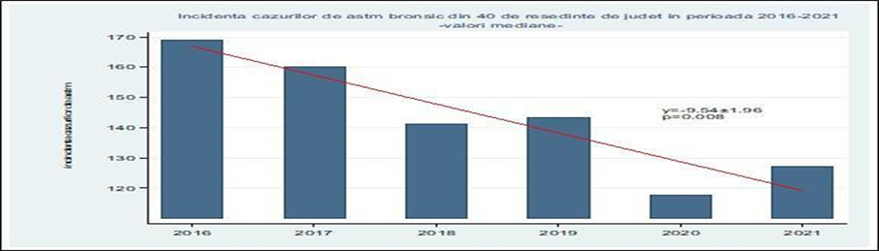
Sursa Evaluarea impactului asupra sănătății, Raportul pentru sănătate și mediu 2021, INSP-CNMRMC ²⁶
Din figura de mai sus se poate observa o tendinţă semnificativă (p=0.008) de scădere a incidenţei cazurilor de astm bronşic la nivel naţional în perioada 2016-2021. Aceeaşi tendinţă de scădere se poate observa şi în cazul concentraţei de PM10 (valori medii anuale) pentru perioada 2016-2021 ²⁶

Date cu rezultate relevante din studiile naționale, europene

-Ghiduri globale OMS pentru calitatea aerului.
Problemele de sănătate la copii și adulți pot apărea din cauza expunerii atât pe termen scurt, cât și pe termen lung la poluanții din aer. Nivelurile și durata expunerii care pot fi considerate „sigure” variază în funcție de poluant, precum și de rezultatele bolii aferente. Pentru unii poluanți, nu există praguri sub care să nu apară efecte adverse.
Expunerea la niveluri ridicate de particule, de exemplu, poate duce la reducerea funcției pulmonare, la infecții respiratorii și la agravarea astmului bronșic în urma expunerii pe termen scurt. În timp ce expunerea pe termen lung sau cronică la particule fine crește riscul unei persoane pentru boli cu debut mai lung, cum ar fi unele boli netransmisibile, inclusiv accident vascular cerebral, boli de inimă, boala pulmonară obstructivă cronică și cancer. Astfel, copiii, bătrânii și femeile însărcinate sunt mai susceptibili la bolile legate de poluarea aerului. Genetica, comorbiditățile, nutriția și factorii socio-demografici influențează, de asemenea, susceptibilitatea unei persoane la poluarea aerului.Expunerea mamei la poluarea aerului este asociată cu rezultate adverse la naștere, cum ar fi greutatea mică la naștere, nașterea prematură și nașterile mici pentru vârsta gestațională.Un număr tot mai mare de dovezi sugerează, de asemenea, că poluarea aerului poate afecta diabetul și dezvoltarea neurologică la copii.
-Expunerea populației urbane la poluarea aerului în Europa în ultimele decenii.
Revista Environmental Sciences Europe volume 33, nr 28 (martie 2021)
Lucrarea prezintă o imagine de ansamblu asupra calității aerului în cele 27 de țări membre ale UE în perioada 2000-2017, Deși emisiile de particule cu un diametru mai mic de 2,5 µm și 10 µm: 30%, dar și oxizi de sulf: 80%, oxizi de azot: 46%, compuși organici volatili non-metanici: 44%, populația urbană din UE a fost expusă la niveluri de PM2.5 și O3 care au depășit cu mult valorile limită ale OMS pentru protecția sănătății umane. Între 2000 și 2017, numărul anual de decese legate de PM2.5 a scăzut (-4,85 la 10⁶ locuitori) în concordanță cu o reducere a nivelurilor de PM2.5 observată la stațiile de monitorizare a calității aerului urban. Standardele legislative de calitate a aerului înconjurător și politicile de control al emisiilor controlează emisiile de substanțe nocive în atmosferă și reglementează concentrațiile de poluanți atmosferici precum PM2.5, PM10, NO2 și O3. Prin urmare, numărul stațiilor de monitorizare a calității erului a crescut rapid în Europa, de la 1300 în 1990 la 3600 în 2000 și aproximativ 5000 de stații în 2020

Concluzii
Pentru a avea un aer curat, sigur pentru sănătate, este nevoie de acțiuni comune ale populației, autorităților, comunităților de la nivel local, până la nivel internațional.

Astfel, stă în puterea tuturor să pună în aplicare măsuri pentru a limita inhalarea aerului poluat cum ar fi:
- Limitarea mersului pe străzile aglomerate în orele de vârf
- Limitarea folosirii autoturismului personal în zilele foarte poluate.
- Limitarea pe cât posibil a timpului petrecut în anumite puncte de trafic aglomerat.
- Când se desfăşoară activitate fizică în aer liber, exercițiile să fie făcute în zone mai puțin poluate.
- Să nu ardă deșeurile, deoarece fumul care rezultă dăunează sănătății
- Alegerea mijloacelor de transport în comun în locul mașinii personale ori de cîte ori este posibil.
- Alegerea mersului pe jos sau cu bicicleta pentru deplasări ori de cîte ori este posibil
- Înlocuirea mașinilor vechi, poluante, cu mașini noi mai puțin poluante.
- Inchiderea aparatelor când nu este nevoie de ele și stingerea luminii la părăsirea încăperii.
- Refolosirea și reciclarea materialelor.
- Instalațiile și sistemele din gospodărie să funcţioneze corespunzător și să se opteze pentru tehnologii cu un consum scăzut de energie.
- Să nu ardă resturilor vegetale.
- Păstrarea străzilor și trotuarelor curate.

O categorie vulnerabilă este reprezentată de copii, responsabilitatea este a tuturor pentru protejarea acestora. Pentru a proteja sănătatea copiilor, se poate acționa prin aplicarea și respectarea următoarelor recomandări:
- Să nu fumeze în spații închise sau lângă copii.
- Să nu utilizeze combustibili și tehnologii mai puțin poluante pentru a găti, încălzi și ilumina casa
- Să nu utilizeze sobe cu emise ultra-scăzute cu combustibili solizi procesați (pelete de lemn) dacă nu sunt disponibile alte opțiuni mai puțin poluante.
- Să nu gătească întotdeauna într-o zonă bine ventilată sau afară.
- Să evite utilizarea odorizantelor neavizate, care pot să adauge substanțe chimice în aer.

Autorităţile publice trebuie să acţioneze prin măsuri armonizate, aplicate concomitent cu schimbarea comportamentelor populaţiei generale, prin:
- Informarea publicului despre impactul poluării aerului asupra sănătății.
- Monitorizarea calităţii aerului la stațiile de monitorizare.
- Amenajare de spații verzi, garduri vii, plantarea de copaci.
- Monitorizarea gunoaielor și șantierelor de construcții.
- Instalarea de purificatoare de aer în spațiile publice.
- Aplicarea de sancțiuni în caz de nerespectare a normelor și legilor de poluare.
- Asigurarea spălării străzilor și trotuarelor.
- Utilizarea energiei verzi – energia solară, eoliană și geotermală.
- Eliminarea circulaţiei în orașe a vehiculelor cu capacitate de poluare mare și dirijarea acestora pe șosele de centură. Construirea de șosele de centură pentru a reduce aglomerările de trafic rutier in centrul localităților/orașelor.

https://www.eea.europa.eu/ro/themes/air/intro
https://www.eea.europa.eu/ro/themes/air/intro
3https://www.eea.europa.eu/ro/help/intrebari-frecvente/ce-sunt-particulele-in-suspensie
4https://www.eca.europa.eu/Lists/ECADocuments/SR18_23/SR_AIR_QUALITY_RO.pdf
https://www.eea.europa.eu/media/infographics/air-pollution-from-emissions-to-exposure/image/image_view_fullscreen
http://www.anpm.ro/documents/12220/2723600/Raport+preliminar+privind+calitatea+aerului+in+Romania_2021.pdf/662d55ac-293f-4e77-8d0f-b2c724b11ceb
http://www.anpm.ro/documents/12220/2723600/Raport+preliminar+privind+calitatea+aerului+in+Romania_2021.pdf/662d55ac-293f-4e77-8d0f-b2c724b11ceb
https://apps.who.int/iris/bitstream/handle/10665/362213/WHO-EURO-2022-3162-42920-65961-ron.pdf?sequence=1&isAllowed=y
https://op.europa.eu/webpub/eca/special-reports/air-quality-23-2018/ro/
http://www.mmediu.ro/categorie/calitatea-aerului/56
https://www.eea.europa.eu/ro/articles/cu-fiecare-gura-de-aer-inspirata-calitatea-aerului-in-europa
https://apps.who.int/iris/bitstream/handle/10665/345329/9789240034228-eng.pdf
https://gahp.net/wp-content/uploads/2019/12/PollutionandHealthMetrics-final-12_18_2019.pdf
https://gahp.net/wp-content/uploads/2021/06/GAHP_AnnualReport2020-1.pdf
https://gahp.net/wp-content/uploads/2020/08/GAHP_LeadFactsheet.pdf
https://www.eea.europa.eu/ro/help/intrebari-frecvente/ce-sunt-particulele-in-suspensie
https://op.europa.eu/webpub/eca/special-reports/air-quality-23-2018/ro/#chapter4
https://ec.europa.eu/eurostat/databrowser/view/sdg_11_50/default/table?lang=en(Agen%C3%A2ia
http://www.anpm.ro/documents/12220/2723600/Raport+preliminar+privind+calitatea+aerului+in+Romania_2021.pdf/662d55ac-293f-4e77-8d0f-b2c724b11ceb
http://www.anpm.ro/documents/12220/2723600/Raport+preliminar+privind+calitatea+aerului+in+Romania+in+2022.pdf/6968d00b-fb6c-4bac-9593-a8fd91db52a7
https://www.iqair.com/world-most-polluted-cities?continent=59af92ac3e70001c1bd78e52&country=zk4LhMNzkk6ky46az&state=&page=1&perPage=50&cities=
https://www.who.int/news/item/15-03-2016-an-estimated-12-6-million-deaths-each-year-are-attributable-to-unhealthy-environments
https://www.eea.europa.eu/ro/help/intrebari-frecvente/ce-sunt-particulele-in-suspensie https://gahp.net/solutions-2/pollution-and-health-metrics-2/
https://op.europa.eu/webpub/eca/special-reports/air-quality-23-2018/ro/
https://op.europa.eu/webpub/eca/special-reports/air-quality-23-2018/ro/
http://www.mmediu.ro/categorie/calitatea-aerului/56
https://www.eea.europa.eu/publications/air-quality-in-europe-2022/health-impacts-of-air-pollution
https://gahp.net/wp-content/uploads/2019/12/PollutionandHealthMetrics-final-12_18_2019.pdf
https://op.europa.eu/webpub/eca/special-reports/air-quality-23-2018/ro/
https://www.eca.europa.eu/Lists/ECADocuments/SR18_23/SR_AIR_QUALITY_RO.pdf
https://www.eionet.europa.eu/etcs/etc-he/products/etc-he-products/etc-he-reports/etc-he-report-2022-11-estimating-the-morbidity-related-environmental-burden-of-disease-due-to-exposure-to-pm2-5-no2-and-o3-in-outdoor-ambient-air
https://ec.europa.eu/environment/eir/pdf/report_ro_ro.pdf
https://www.eea.europa.eu/themes/air/country-fact-sheets/2021-country-fact-sheets/romania
Raportul național al stării de sănătate a a populației, CNEPSS-CNSISP, 2020
https://www.who.int/publications/i/item/9789240034228
https://enveurope.springeropen.com/articles/10.1186/s12302-020-00450-2

